Systémová analýza
Přednáška 4 – Strukturní úlohy 1
Poznámky k přednášce
Zuzana Bělinová
Strukturní úlohy
- Analýza
  - potenciálních schopností dané struktury
  - možností a důsledků strukturních změn
- Typické strukturní úlohy
  - o cestách
  - o předchůdcích a následnících
  - o zpětných vazbách
  - identifikace specifických prvků a vazeb
  - o tocích v síti
  - o dekompozici, integraci a úpravách struktury
  - o cílech
Strukturní úlohy a teorie grafů
- Využití teorie grafů
  - Např. Dijkstrův, Floydův, Ford-Fulkersonův algoritmus (není předmětem SA)
- Systém modelujeme orientovaným grafem
  - Prvky – uzly
  - Vazby – hrany
Pojmy (teorie grafů)
- orientovaný graf - hrany jsou uspořádané dvojice (uspořádané - je daný začátek a konec hrany)
- acyklický graf – konečný orientovaný graf který neobsahuje cyklus
- U acyklických konečných orientovaných grafů je délka nejdelší cesty (nejdelších cest) limitovaná.
Využití matice sousednosti
- Nenulové koeficienty i – té mocniny matice sousednosti definují existenci a počet cest o délce i pro zvolenou orientovanou dvojici prvků
  - Mocniny matice – nejsou definovány
  - Díky čtvercové matici můžeme násobit (zleva)
  - Násobení matic pro M (pxq) a N (qxr):
  - S1 – matice sousednosti – obsahuje přímé cesty (délky 1)
  - S2=S1xS1 – obsahuje cesty délky 2 (přes jeden prvek)
  - S3=S1xS2 – obsahuje cesty délky 3
  - S4=S1xS3 – obsahuje cesty délky 4
  - …
- U acyklických orientovaných konečných grafů jsou od určité mocniny matice sousednosti vyšší mocniny matice sousednosti prázdnými maticemi.
- U cyklických grafů má smysl posuzovat do r-té mocniny matice sousednosti, r=min(p, q)
p – počet uzlů
q – počet hran
Úloha o předchůdcích a následnících
- Předchůdci – uzly, ležící na cestách, vedoucích do daného uzlu
- Následníci – uzly, ležící na cestách vedoucích z daného uzlu
- Pokolení (neboli generace) – délka cesty
- Následníci k uzlu i, j-tého pokolení, leží v mocnině matice sousednosti S^{j} v i-tém řádku. Označení sloupců, kde má tento řádek nenulové koeficienty, vyznačuje hledané následníky.
- Předchůdci k prvku i, j-tého pokolení, leží v mocnině matice sousednosti S^{j} v i-tém sloupci. Označení řádků kde má tento sloupec nenulové koeficienty, vyznačuje hledané předchůdce.
Úloha o cestách –
Příklad

- Nalezněte:
1
2
3
4
5
  - předchůdce prvku 4 druhého pokolení, všechny následníky prvku 3 (všech pokolení)
  - počet cest v systému mezi uzlem 1 a uzlem 5
  - nalezněte nejdelší cestu v systému
  - nalezněte nejkratší cestu mezi uzlem 1 a uzlem 4
  - určete počet všech cest v systému
  - za použití dopředného (zpětného) algoritmu nalezněte cestu o délce 3 mezi uzly 1 a 5
- Matice sousednosti a její mocniny
- 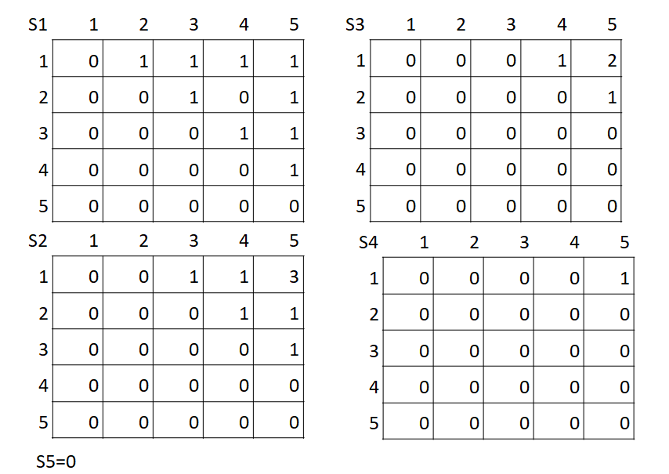
Příklad řešení
- předchůdce prvku 4 druhého pokolení - 1,2
následníci prvku 3 (všech pokolení) - 1.pokolení- 4,5
2.pokolení – 5
→ 4,5
- Počet cest mezi uzly I a J – součet všech pozic s_{i,j} v matici sousednosti a jejích mocninách
počet cest v systému mezi uzlem 1 a uzlem 5 (v S1 1, v S2 3, v S3 2, vS4 1 – celkem 7)
- Maximální délka cesty odpovídá hodnotě maximální nenulové mocnině matice sousednosti
cesta délky 4
- Nejkratší cesta – postupně hledám v mocninách matice sousednosti od nejnižší prvek na pozici aij
nalezněte nejkratší cestu mezi uzlem 1 a uzlem 4 – v S1 – cesta délky 1
- Mohutnost systému (celkový počet cest) součet koeficientů všech mocnin matice sousednosti C
Počet cest délky n
Celkový počet cest
9+8+4+1=22
nebo (E - S)⁻¹=E + C kde E je jednotková matice
Dopředný algoritmus – ve skriptech
- Postupuje od počátečního uzlu ve směru orientace hran
- Řešení „silou“ – prohledává všechny cesty
Postup
- V S¹ nalezni seznam uzlů o vzdálenosti 1 od počátečního uzlu
- Stanovenou délku cesty sniž o 1
- Ze seznamu uzlů dosaď první uzel na místo uzlu počátečního
- Jestliže se snížená délka cesty rovná nule, pak CESTA NALEZENA (popř. KONEC), existuje-li v aktuálním seznamu daný koncový uzel,
Jinak
- Vrať se na krok 1) s tím, že do seznamu se dosadí další uzel na místo uzlu počátečního
- Jsou-li vyčerpány všechny uzly z aktuálního seznamu a není splněna podmínka 4), pak za tento seznam, dosaď další předcházející seznam
- Pokud pro žádný seznam není splněna podmínka 4), pak mezi zvolenými prvky neexistuje cesta o dané délce
Dopředný algoritmus
(výsledek = všechny cesty dané délky)
- V S¹ najdi seznam uzlů vzdálených 1 od počátku (= aktuální seznam)
- Sniž délku cesty o 1
- Z aktuálního seznamu vyber první neprozkoumaný uzel na místo nového počátku a najdi nový seznam uzlů vzdálených 1 od tohoto počátku
- Pokud snížená délka cesty = 0 a
    - v novém seznamu je koncový uzel, pak cesta dané délky nalezena
    - existuje-li v aktuálním seznamu neprozkoumaný uzel, návrat o jeden krok zpět (bod 3), jinak -> bod 5
- Pokud snížená délka cesty > 0 a
    - v novém seznamu je koncový uzel, pak u tohoto uzlu cesta požadované délky nenalezena (vyřaď ze seznamu)
    - existuje-li v novém seznamu nekoncový uzel, pak prohlas seznam za aktuální a pokračuj bodem 2
- Pokud v aktuálním seznamu neexistuje neprozkoumaný uzel -> návrat na předchozí seznam (-> 3 s tím, že aktuální seznam = předchozí seznam)
- Pokud vyčerpám všechny neprozkoumané uzly (neexistuje předchozí seznam) -> KONEC
Zpětný algoritmus
- V matici sousednosti S nalezni všechny přímé předchůdce koncového uzlu a napiš je do seznamu Q1. Sniž délku cesty o 1. Testuj zbývající délku cesty. Je –li nulová, algoritmus končí.
- V mocnině matice sousednosti, jejíž exponent je roven snížené délce cesty, najdi všechny koncové uzly od počátečního uzlu a zapiš je do seznamu Q2.
- Vyber společný uzel ze seznamů Q1 a Q2. Je to předposlední uzel na trase. Dosaď jej na místo koncového uzlu a pokračuj krokem 1).
Teorie grafů
- Algoritmy pro hledání nejkratší cesty
  - Dijkstrův algoritmus
  - Dantzigův algoritmus
  - Floydův algoritmus
  - Atd.
- Hledání maximálního toku
  - Ford-Fulkersonův algoritmus
Úloha o zpětných vazbách
- Důležitý aspekt
- Mohou být
  - klíčové
  - nežádoucí
- identifikace zpětných vazeb
- ošetření zpětných vazeb
Pojmy z teorie grafů
- Sled – uspořádaná posloupnost uzlů a hran
- Uzavřený sled – sled začínající a končící v témž uzlu
- Smyčka – uzavřený sled obsahující jedinou hranu – spojuje uzel se sebou samým
- Zpětná vazba v systému – existence uzavřeného sledu v grafu
- Cyklus – uzavřený sled ohodnocený počtem opakování
Pomocné pojmy
- Prvek obrátky – uzel, v němž se cesta „vrací“ zpět proti původnímu postupu
- Přímá větev – zpětné vazby vede od počátku do prvku obrátky.
- Zpětná větev – zpětné vazby vede od prvku obrátky do počátku.
- Smyčka
- Přímý cyklus
- Zprostředkovaný cyklus
- V orientovaném grafu existuje uzavřený sled ⇔ existuje alespoň jeden nenulový prvek na hlavní diagonále matice C, kde C = S S^{i}
Prokázání zpětné vazby v systému
- Nenulový prvek na hlavní diagonále v kterékoli mocnině matice sousednosti
- Popř. nenulový prvek symetricky podle hlavní diagonály
Ošetření zpětných vazeb
- Rozvinutí v čase
- Nebo Integrace částí systému

